- IMÓVEL DA RUA APARAJU Nº 57
  - Descrição, Tipologia e Padrão Construtivo do Objeto
Trata-se de um sobrado geminado, de idade aproximada de 40 anos, com uso residencial unifamiliar. Na sua parte térrea tem sala de estar e jantar, lavabo, copa, cozinha e lavanderia, 01 escada de acesso ao pavimento superior. No pavimento superior encontram-se 03 dormitórios e 02 banheiros. No subsolo tem-se uma garagem coberta, banheiro, escritório e quintal.
Este imóvel confronta-se à sua direita com a casa n. 59 e à sua esquerda com o imóvel nº 47.
As fotos 1 e 2 ilustram a fachada do imóvel analisado.
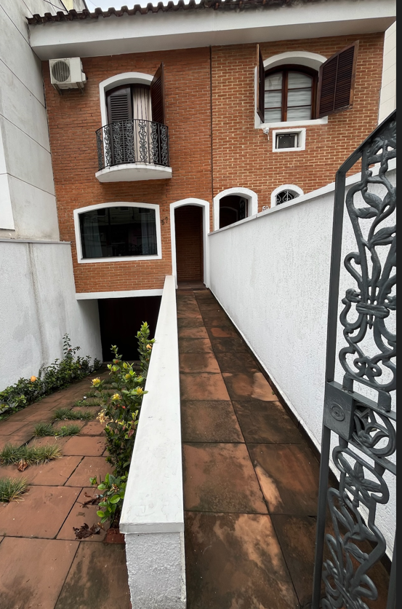
Foto 1: Vista geral da fachada frontal do imóvel
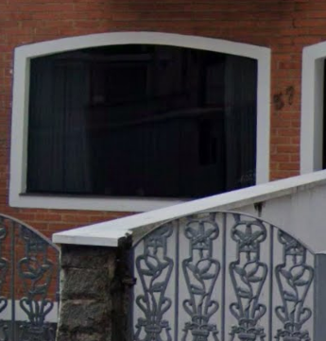
Foto 2: Detalhe da fachada frontal com o número identificador do imóvel
Este imóvel pode ser classificado quanto a sua tipologia, ou seja, classificação baseada nas características arquitetônicas do imóvel vistoriado e nas definições contidas nos Estudos de Edificações de Imóveis Urbanos de São Paulo – Unidades Isoladas (IBAPE/SP 2019), como item 2. Casa padrão médio 2.5.
A edificação foi construída originalmente para ser residencial e continua com este uso.
  - Vistoria
A vistoria foi realizada em 11/10/2024 às 11:00h pelas eng^{as} civis Lucy Inês Olivan e Elizabeth Montefusco e tec Bruno e foram acompanhadas pelo proprietário Dr. Antonio A. Bergo ((011)9.5391-0272).
Na hora da realização das inspeções a temperatura ambiente era de 23⁰C com tempo ensolarado.
  - Resultados da Vistoria
- Informações Gerais:
Identificação do proprietário: Antonio Bergo
IPTU - contribuinte: 032.135.0087-9
Idade aproximada do imóvel: 40 anos, com reforma há 24 anos.
Uso: residencial
Informações sobre:
revestimento externo em tijolinhos aparente: recente ( ) regular ( X ) antiga ( )
pintura interna: recente ( ) regular ( X ) antiga ( x )
- Registros
Constam das tabelas as informações sobre;
- tipo de material de acabamento do piso, teto, paredes portas e janelas;
- estado de conservação de cada ambiente;
- patologias existentes.
Em seguida, estão incluídas as fotos que ilustram e identificam os aspectos descritos nas tabelas.

    - Entrada da Residência
Local | Tipo de acabamento | Em bom estado de conservação? |  | Patologias  SIM S Não (branco) Quantas? n
Local | Tipo de acabamento | Sim | Não | Infiltra-ções | Fissu-ras | Outras
Piso | Cerâmica | X |  |  | S | Fissuras Horizontais
Muros | Alvenaria revestida e pintada. | X |  |  | S | Fissuras Verticais
Rampa | Cerâmica | X |  |  | S | Fissuras irregulares
Portões | Ferro pintado | X
Porta | Madeira envernizada | X
Janela | Vidro | X

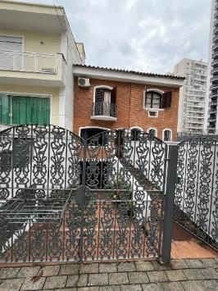  Foto 1: Fachada, vista dos portões | 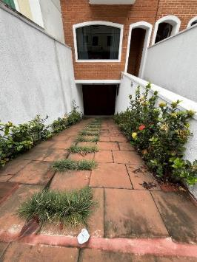  Foto 2: Fachada, entrada autos
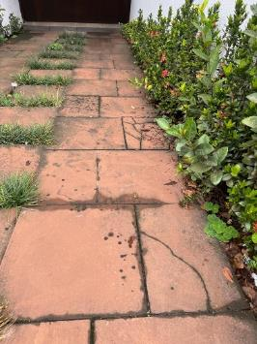  Foto 3: Fissuras irregulares | 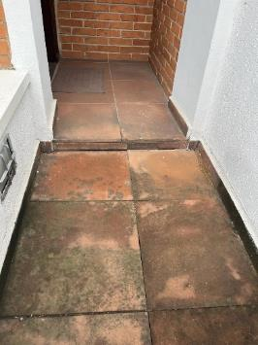  Foto 4: Rampa de entrada social
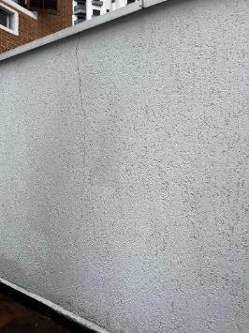  Foto 5: Muro de divisa à direita | 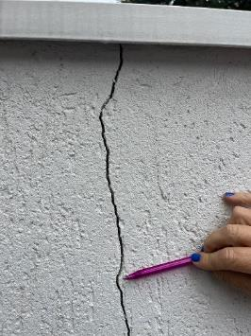  Foto 6: Fissura vertical
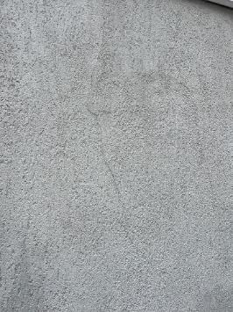  Foto 7: Mureta na rampa | 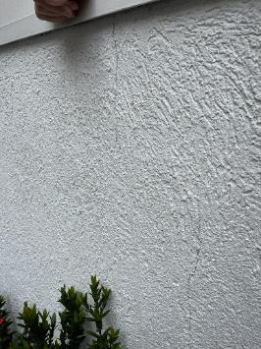  Foto 8: Fissura vertical
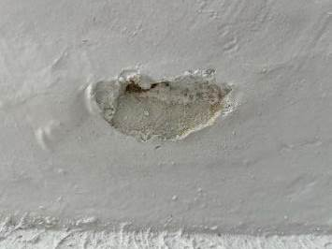  Foto 9: Detalhe da fto 10 | 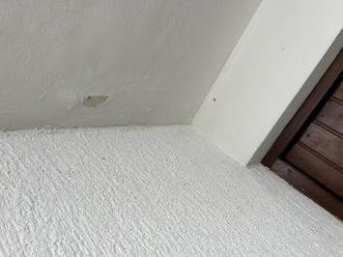  Foto 10: Destacamento da argamassa no teto da entrada para garagem

    - Entrada Social, Sala de Estar e TV
Local | Tipo de acabamento | Em bom estado de conservação? |  | Patologias  SIM S Não (branco) Quantas? n
Local | Tipo de acabamento | Sim | Não | Infiltra-ções | Fissu-ras | Outras
Piso | Madeira | X
Paredes | Alvenaria revestida e pintada/ papel de parede | X
Rodapé | Madeira | X
Teto | Laje revestida e pintada | X

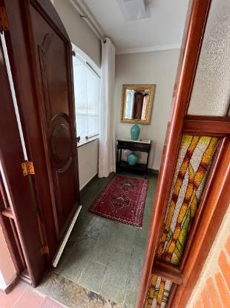  Foto 11: Hall de entrada | 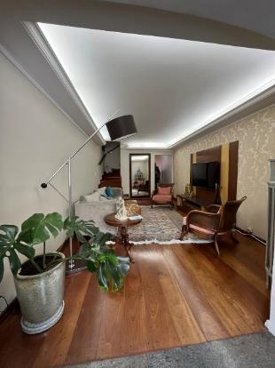  Foto 12: Vista da Sala
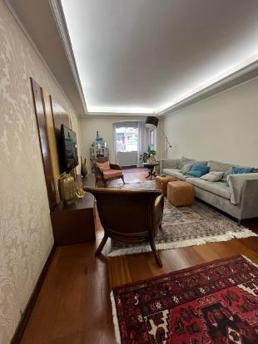
Foto 13: Vista da Sala
    - Lavabo

Local | Tipo de acabamento | Em bom estado de conservação? |  | Patologias  SIM S Não (branco) Quantas? n
Local | Tipo de acabamento | Sim | Não | Infiltra-ções | Fissu-ras | Outras
Piso | Madeira | X
Paredes | Papel de parede. | X
Rodapé | Madeira | X
Teto | Laje revestida e pintada | X

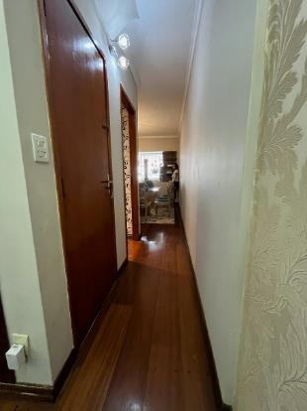  Foto 14: Corredor | 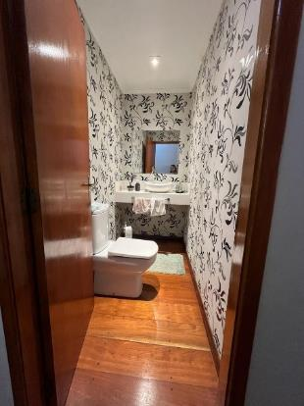  Foto 15: Lavabo.

    - Sala de Jantar
Local | Tipo de acabamento | Em bom estado de conservação? |  | Patologias  SIM S Não (branco) Quantas? n
Local | Tipo de acabamento | Sim | Não | Infiltra-ções | Fissu-ras | Outras
Piso | Madeira | X
Paredes | Alvenaria revestida e pintada / Papel de parede. | X |  |  | S | Provável conduíte/ encontro pilar alvenaria
Rodapé | Madeira | X
Teto | Laje revestida e pintada | X

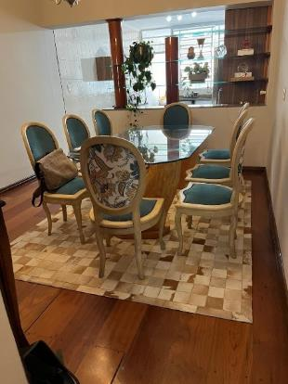  Foto 16: Sala de jantar | 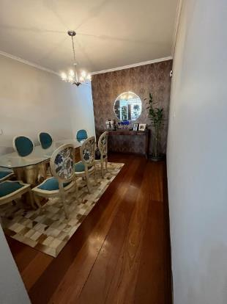  Foto 17: Sala de jantar
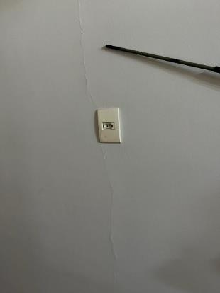  Foto 18: Fissura vertical, provável conduíte | 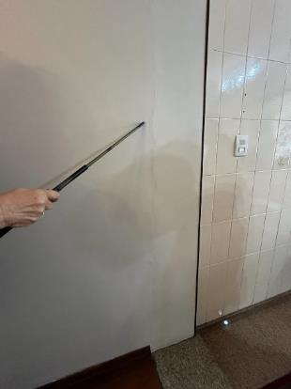  Foto 19: Fissura vertical encontro alvenaria pilar
    - Cozinha
Local | Tipo de acabamento | Em bom estado de conservação? |  | Patologias  SIM S Não (branco) Quantas? n
Local | Tipo de acabamento | Sim | Não | Infiltra-ções | Fissu-ras | Outras
Piso | Granito | X
Paredes | Azulejo | X
Rodapé | Granito | X
Teto | Laje revestida e pintada | X
Porta | Ferro esmaltado com vidro | X
Janela | Vitrô ferro esmaltado | x

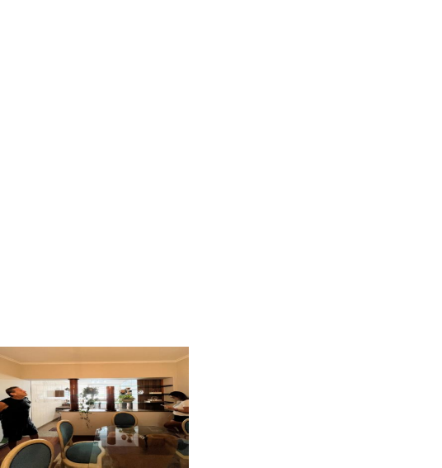  Foto 20: Vista para cozinha | 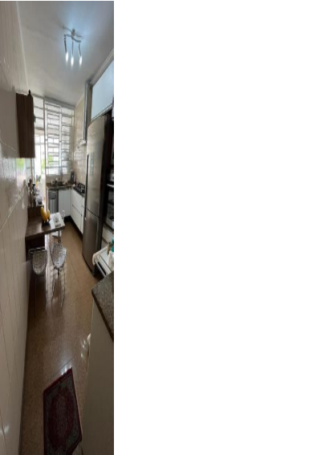  Foto 21: Cozinha
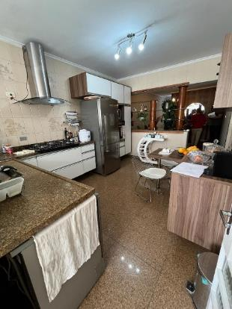
Foto 22: Cozinha
    - Lavanderia
Local | Tipo de acabamento | Em bom estado de conservação? |  | Patologias  SIM S Não (branco) Quantas? n
Local | Tipo de acabamento | Sim | Não | Infiltra-ções | Fissu-ras | Outras
Piso | Granito | X
Paredes | Azulejo | X |  |  | S | À 45º no canto janela; azulejo externo
Rodapé | Granito | X
Teto | Laje revestida e pintada | X
Porta | Ferro esmaltado com vidro | X
Janela | Alumínio de correr | x

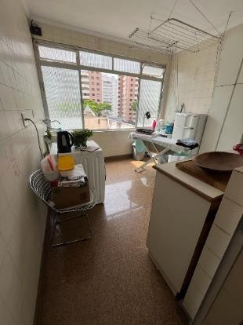  Foto 23: Lavanderia | 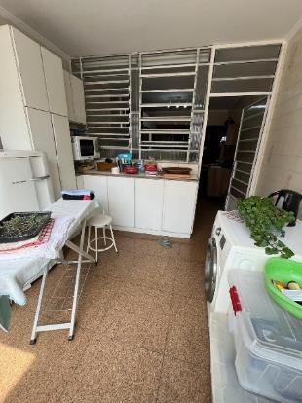  Foto 24: Lavanderia
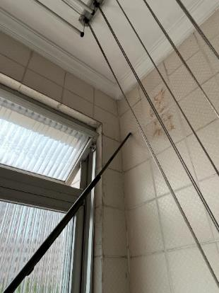  Foto 25: Fissura 45º | 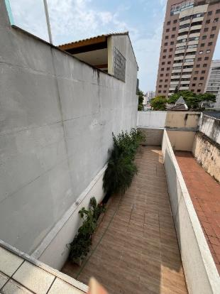  Foto 26: Vista da janela da lavanderia para quintal
    - Escada – Acesso ao Pavimento Superior
Local | Tipo de acabamento | Em bom estado de conservação? |  | Patologias  SIM S Não (branco) Quantas? n
Local | Tipo de acabamento | Sim | Não | Infiltra-ções | Fissu-ras | Outras
Piso | Madeira | X
Paredes | Alvenaria revestida e pintada | X
Rodapé | Madeira | X
Teto | Laje revestida e pintada | X

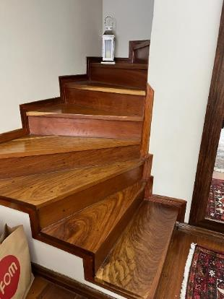  Foto 27: Escada acesso ao pav. superior | 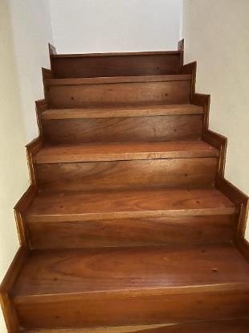  Foto 28: Escada acesso ao pavimento superior

    - Corredor Pavimento Superior
Local | Tipo de acabamento | Em bom estado de conservação? |  | Patologias  SIM S Não (branco) Quantas? n
Local | Tipo de acabamento | Sim | Não | Infiltra-ções | Fissu-ras | Outras
Piso | Madeira | X
Paredes | Alvenaria revestida e pintada | X
Rodapé | Madeira | X
Teto | Laje revestida e pintada | X

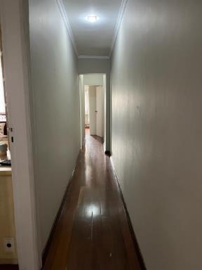  Foto 29: Corredor acesso aos dormitórios | 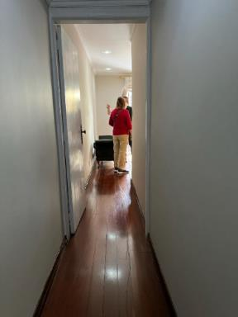  Foto 30: Corredor e acesso à suíte principal

    - Suite Principal : dormitório
Local | Tipo de acabamento | Em bom estado de conservação? |  | Patologias  SIM S Não (branco) Quantas? n
Local | Tipo de acabamento | Sim | Não | Infiltra-ções | Fissu-ras | Outras
Piso | Madeira | X
Paredes | Alvenaria revestida e pintada | X
Rodapé | Madeira | X
Teto | Laje revestida e pintada | X
Porta | Madeira | X
Janela | Porta balcão madeira / veneziana e vidro | X

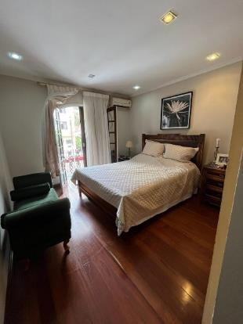  Foto 31: Suite principal | 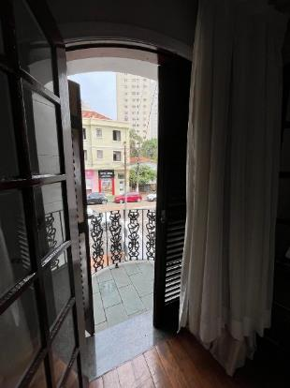  Foto 32: Balcão

    - Closet e Banheiro da Suíte Principal
Local | Tipo de acabamento | Em bom estado de conservação? |  | Patologias  SIM S Não (branco) Quantas? n
Local | Tipo de acabamento | Sim | Não | Infiltra-ções | Fissu-ras | Outras
Piso | Cerâmica esmaltada | X
Paredes | Azulejo até o teto no banho | X
Teto | Laje revestida e pintada | X |  |  | X | Junto a esquadria
Porta | Madeira de correr | X
Janela | Vidro fixo | X

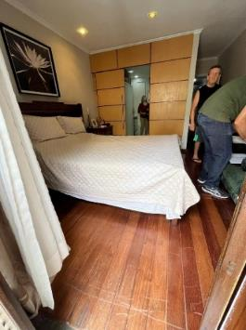  Foto 33: Suite principal, porta p/ closet | 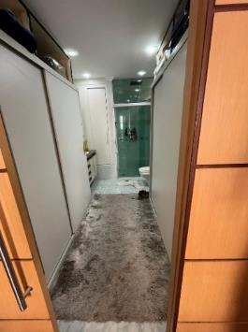  Foto 34: Closet e Banho
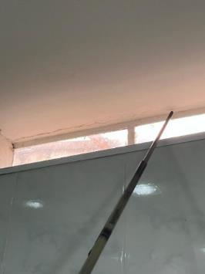
Foto 35: Vidro fixo do Banheiro com fissuras devido instalação
    - Dormitório 2
Local | Tipo de acabamento | Em bom estado de conservação? |  | Patologias  SIM S Não (branco) Quantas? n
Local | Tipo de acabamento | Sim | Não | Infiltra-ções | Fissu-ras | Outras
Piso | Madeira | X
Paredes | Alvenaria revestida e pintada | X
Teto | Laje revestida e pintada |  | X |  | S | Horizontal
Porta | Madeira | X
Porta | Ferro esmaltada c/ vidro | X

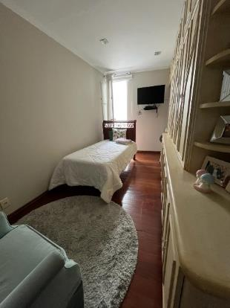  Foto 36: Entrada para Dormitório 2 | 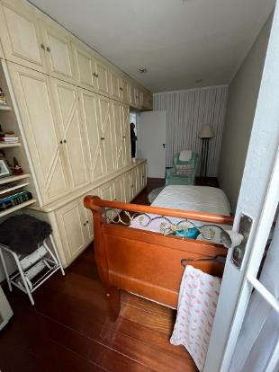  Foto 37: Dormitório 2 e porta para área externa
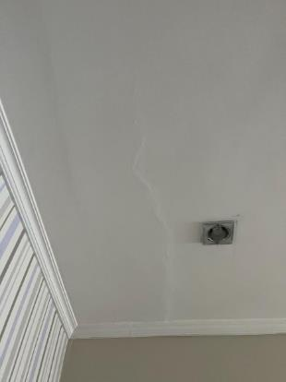  Foto 38: Fissura no teto do Dormitório 2. | 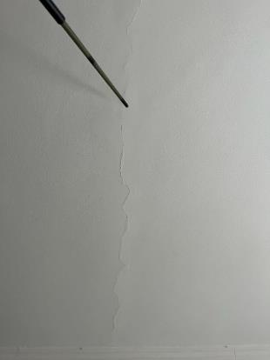  Foto 39: Fissura no teto do Dormitório 2
    - Área Externa – Anexa ao Dormitório 2
Local | Tipo de acabamento | Em bom estado de conservação? |  | Patologias  SIM S Não(branco)N Quantas? n
Local | Tipo de acabamento | Sim | Não | Infiltra-ções | Fissu-ras | Outras
Piso | Cerâmica esmaltada | X
Paredes | Alvenaria revestida e pintada |  | X |  | S | Vertical no encontro das paredes
Rodapé | Cerâmica esmaltada | X
Porta | Ferro esmaltada c/ vidro | X

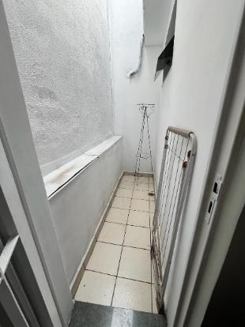  Foto 40: Área externa anexa ao Dormitório 2 | 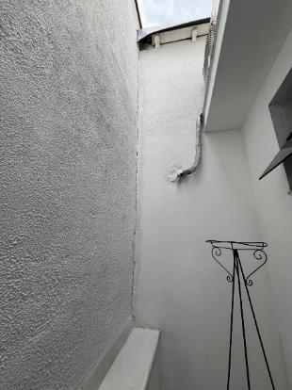  Foto 41: Fissura vertical na argamassa, encontro das alvenarias
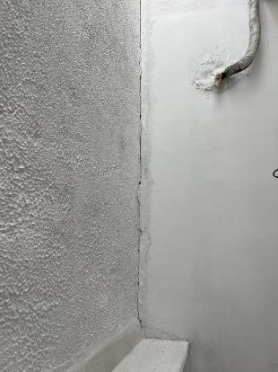  Foto 42: Fissura vertcal | 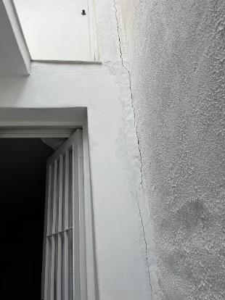  Foto 43: Fissura vertical no encontro das alvenarias
    - Banheiro 2
Local | Tipo de acabamento | Em bom estado de conservação? |  | Patologias  SIM S Não (branco) Quantas? n
Local | Tipo de acabamento | Sim | Não | Infiltra-ções | Fissu-ras | Outras
Piso | Cerâmica esmaltada | X
Paredes | Azulejo até o teto | X
Janela | Vitrô de abrir p/ fora | X
Porta | Madeira | X

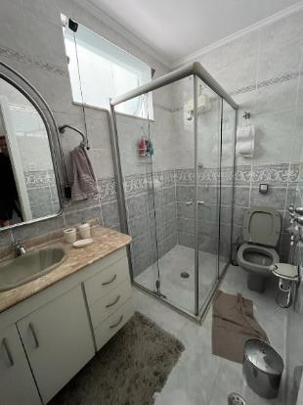  Foto 44: Banheiro 2 | 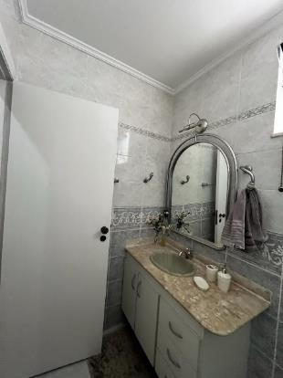  Foto 45: Banheiro 2

    - Dormitório 3
Local | Tipo de acabamento | Em bom estado de conservação? |  | Patologias  SIM S Não (branco) Quantas? n
Local | Tipo de acabamento | Sim | Não | Infiltra-ções | Fissu-ras | Outras
Piso | Madeira | X
Paredes | Alvenaria revestida e pintada | X
Teto | Laje revestida e pintada | X
Porta | Madeira | X
Rodapé | Madeira | X
Janela | Madeira | X

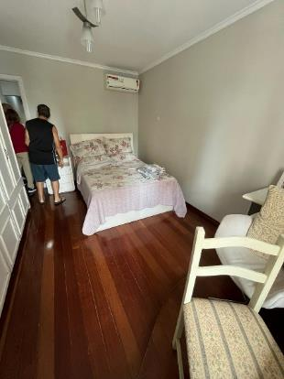  Foto 46: Dormitório 3 | 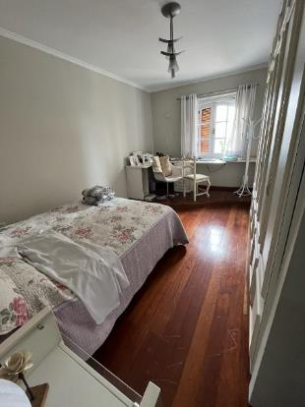  Foto 47: Dormitório 3

    - Acesso Interno do Pavimento Térreo ao Subsolo
Local | Tipo de acabamento | Em bom estado de conservação? |  | Patologias  SIM S Não (branco) Quantas? n
Local | Tipo de acabamento | Sim | Não | Infiltra-ções | Fissu-ras | Outras
Piso | Piso da escada de borracha | X
Paredes | Alvenaria revestida e pintada | X
Teto | Laje revestida e pintada | X
Porta | Madeira | X
Rodapé | De borracha | X
Porta | Gradil de ferro esmaltada | X

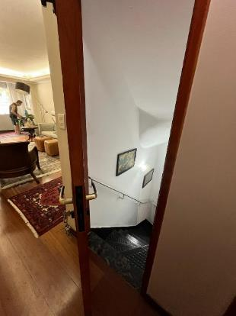  Foto 48: Porta de acesso ao subsolo | 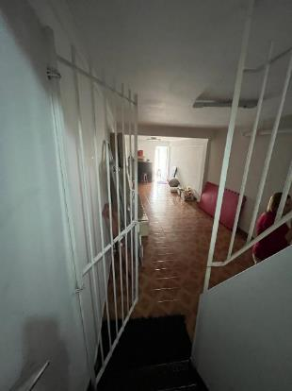  Foto 49: Escada de Acesso ao subsolo

    - Subsolo Garagem Coberta
Local | Tipo de acabamento | Em bom estado de conservação? |  | Patologias  SIM S Não (branco) Quantas? n
Local | Tipo de acabamento | Sim | Não | Infiltra-ções | Fissu-ras | Outras
Piso | Cerâmica | X
Paredes | Alvenaria revestida e pintada | X
Teto | Laje revestida e pintada | X
Porta | Gradil ferro esmaltada | X
Rodapé | Cerâmica | X
Portão | Basculante Madeira e aço | X
Porta | Alumínio pintada | X

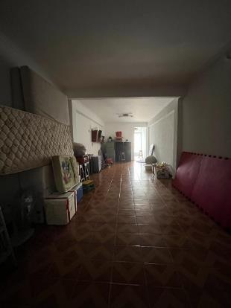  Foto 50: Garagem coberta no subsolo | 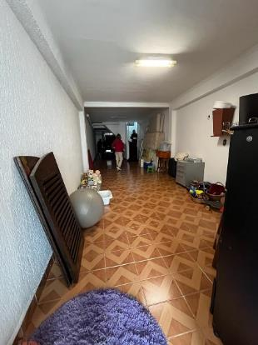  Foto 51: Garagem no subsolo
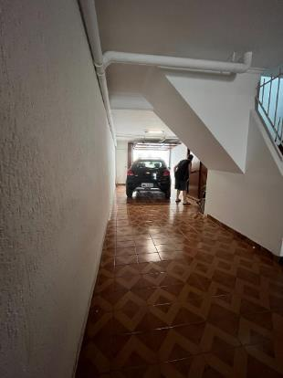  Foto 52: Vista do fundo da escada e aspecto geral | 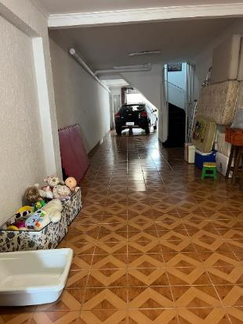  Foto 53: Garagem no subsolo
    - Escritório no Subsolo

Local | Tipo de acabamento | Em bom estado de conservação? |  | Patologias  SIM S Não (branco) Quantas? n
Local | Tipo de acabamento | Sim | Não | Infiltra-ções | Fissu-ras | Outras
Piso | Cerâmica | X
Paredes | Parede revestida e pintada | X
Porta | Alumínio | X

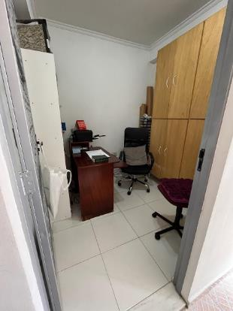
Foto 54: Escritório no subsolo
    - Banheiro no Subsolo
Local | Tipo de acabamento | Em bom estado de conservação? |  | Patologias  SIM S Não (branco) Quantas? n
Local | Tipo de acabamento | Sim | Não | Infiltra-ções | Fissu-ras | Outras
Piso | Cerâmica | X
Paredes | Azulejo até o teto | X
Janela | Vitrô pivotante vertical | X
Porta | Madeira | X
Teto | Laje revestida e pintada | X

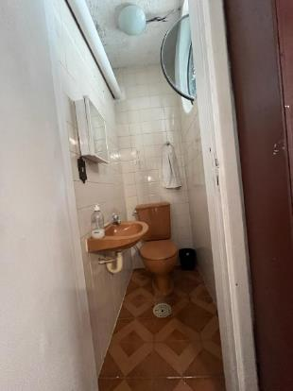
Foto 55: Banheiro no subsolo

    - Quintal
Local | Tipo de acabamento | Em bom estado de conservação? |  | Patologias  SIM S Não (branco) Quantas? n
Local | Tipo de acabamento | Sim | Não | Infiltra-ções | Fissu-ras | Outras
Piso | Cerâmica | X
Muros | Parede revestida e pintada | X |  |  | S | Horizontal
Parede | Revestimento Cerâmica | X
Rodapé | Cerâmica | X

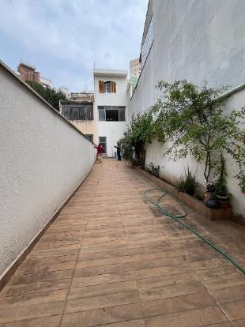  Foto 56: Quintal e jardineira em bom estado | 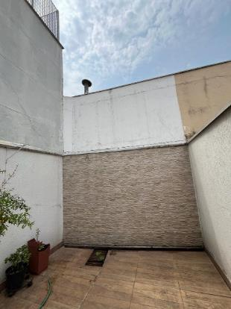  Foto 57: Fundo do quintal
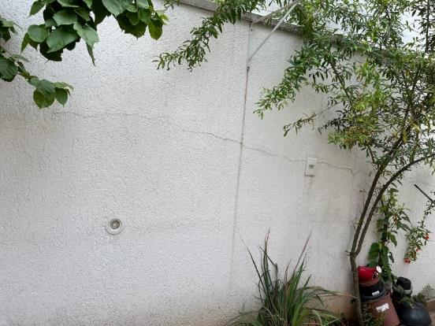  Foto 58: Muro de divisa, fissura horizontal | 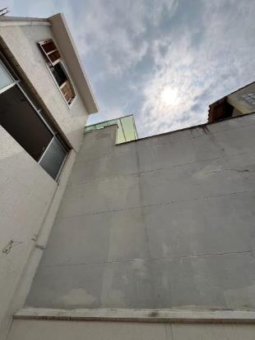  Foto 59: Muros de divisa co fundo
  - Considerações Gerais
O imóvel apresenta anomalias ligadas a fissuras e alguns pontos de infiltração de água. A maioria das fissuras estão nos muros de entrada e do quintal
Classificação:
- Aparência externa do imóvel: Novo( )Excelente( ) Bom (X) Regular ( ) Mal Conservado( )
- Estado de Conservação Geral do imóvel, segundo IBAPE/SP:
e: Necessitando de reparos simples: edificação cujo estado geral possa ser recuperado com pintura interna e externa, após reparos de fissuras e trincas superficiais, sem recuperação do sistema estrutural. Eventualmente, revisão do sistema hidráulico e elétrico.

